27 марта в рамках проекта «Как пройти в библиотеку?!» в библиотеке-филиале №6 для участников литературно-читательского объединения «Нескучное краеведение» прошла презентация книги Ивана Басаргина «В горах Тигровых». Читатели познакомились с судьбой и творчеством известного приморского прозаика, отразившего в своем творчестве историю заселения и освоения таёжного Приморья, с биографическими фактами, которые нашли отражение в романе.
Книга была переиздана в рамках Губернаторской издательской программы.
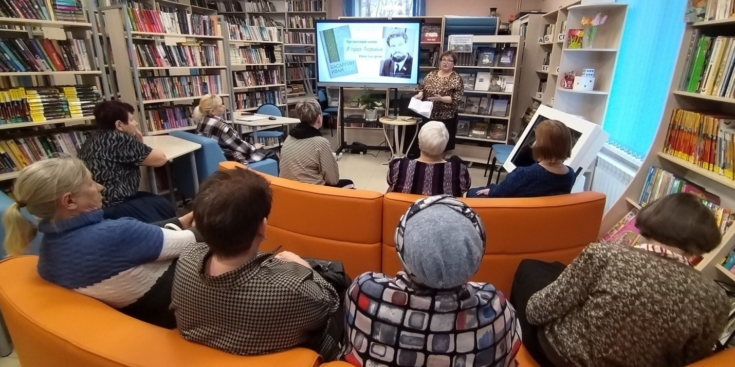
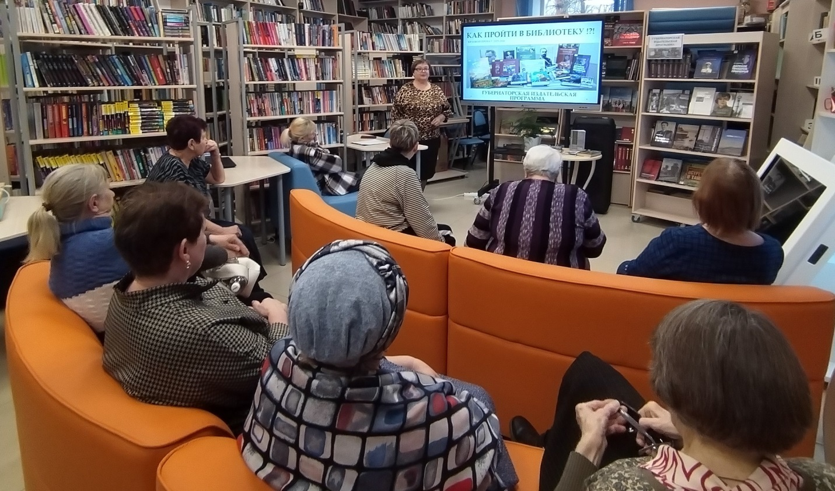

Для ребят, посещающих пришкольный оздоровительный лагерь МБОУ «СОШ №6» проведен культурный экспресс к коренным народам Приморья «Лесные люди – удэгейцы», посвященный Году единства народов России.
Ребята познакомились с малочисленным коренным народом удэге, его историей, традициями, верованиями, достопримечательностями национального парка «Удэгейская легенда», а также с творчеством удэгейского писателя, фольклориста, сказочника, создателя удэгейской азбуки и этнографического музея, хранителя народной удэгейской истории – Николаем Семеновичем Дункаем.
Повествование об удэгейцах сопровождалось показом слайдов и видеороликов об этом удивительном народе.
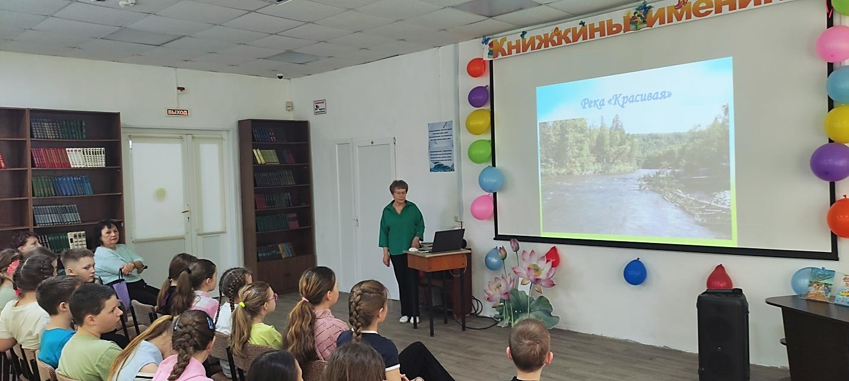

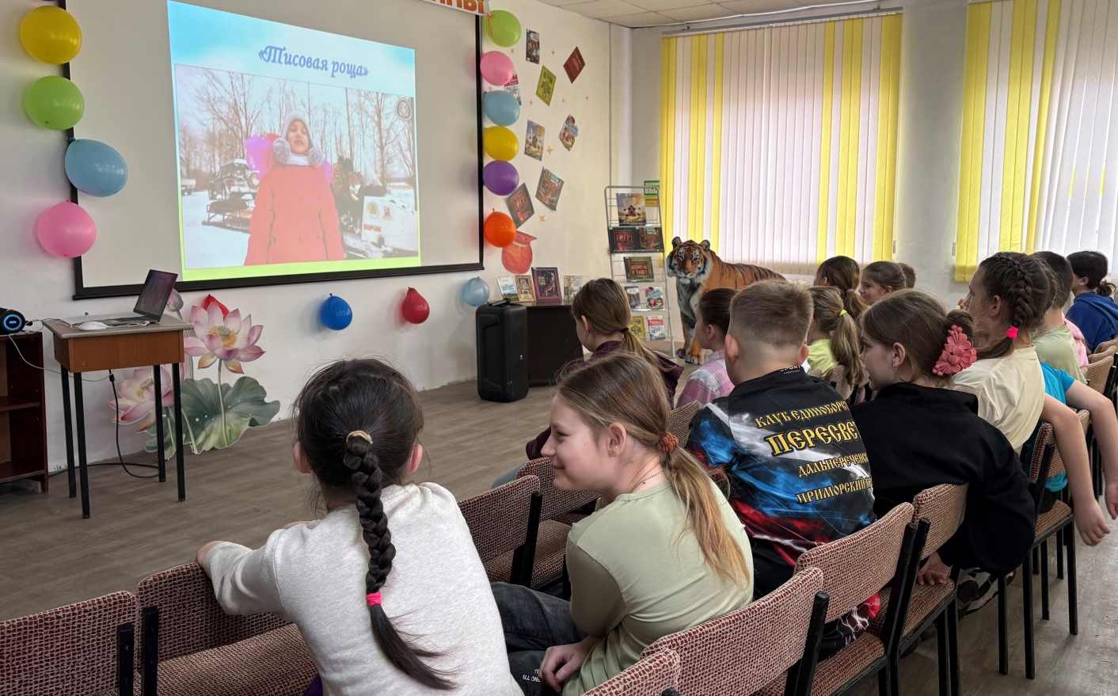

Каникулы – веселая пора для школьников. Весенние каникулы – это еще и праздник для юных любителей книги, потому что именно на весенних каникулах проходит Всероссийская неделя детской и юношеской книги.
Центральная библиотека ежегодно принимает участие в «Неделе детской книги». Участниками мероприятия, посвященного открытию Всероссийской недели детской и юношеской книги, стали учащиеся 5-х классов МБОУ «Лицей» и ребята, посещающие школьный оздоровительный лагерь МБОУ «СОШ №2».
Ребята познакомились с творчеством Екатерины Николаевны Сыстеровой, яркой строкой вписавшей свое имя в историю нашего города.
Много лет работала Екатерина Николаевна учителем русского языка и литературы. Она увлеклась собиранием фольклора сама и сумела увлечь этим других. Итогом ее работы явился, вышедший в Дальневосточном книжном издании сборник «Фольклор Дальнеречья».
По мотивам легенд, вошедших в сборник, ученики 5-х классов подготовили сценку «Одинокий голос любви». Ребята, присутствовавшие на празднике, познакомились, с пословицами и поговорками, отгадывали загадки, рассказали считалки и дразнилки. Посмотрели видеоролики со скороговорками и закличками, вошедшими в сборник.
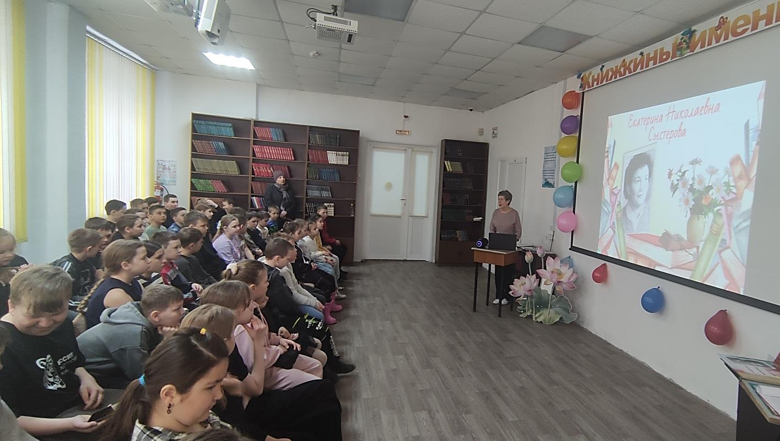

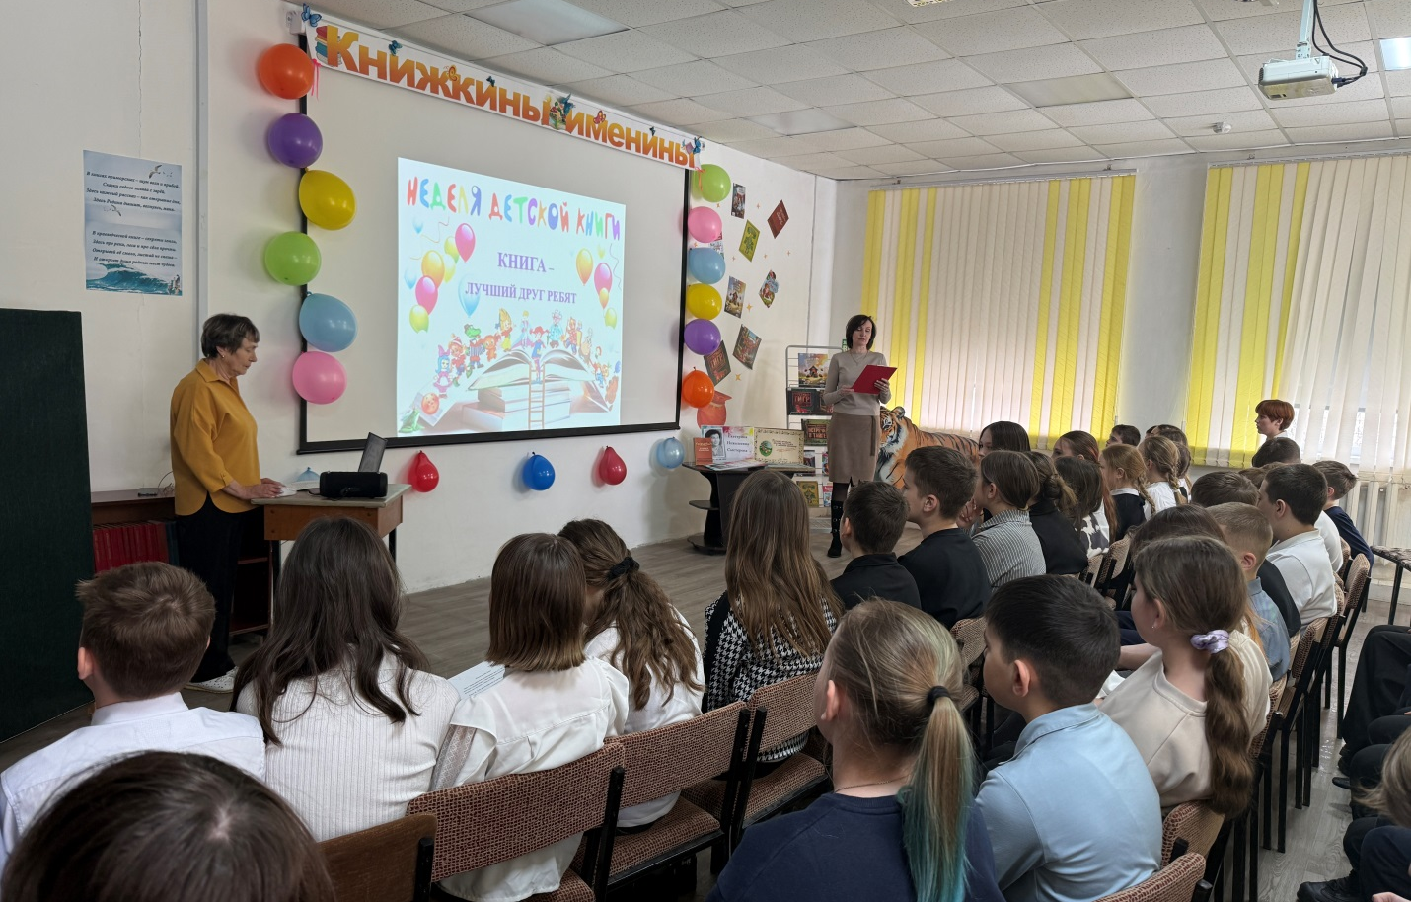

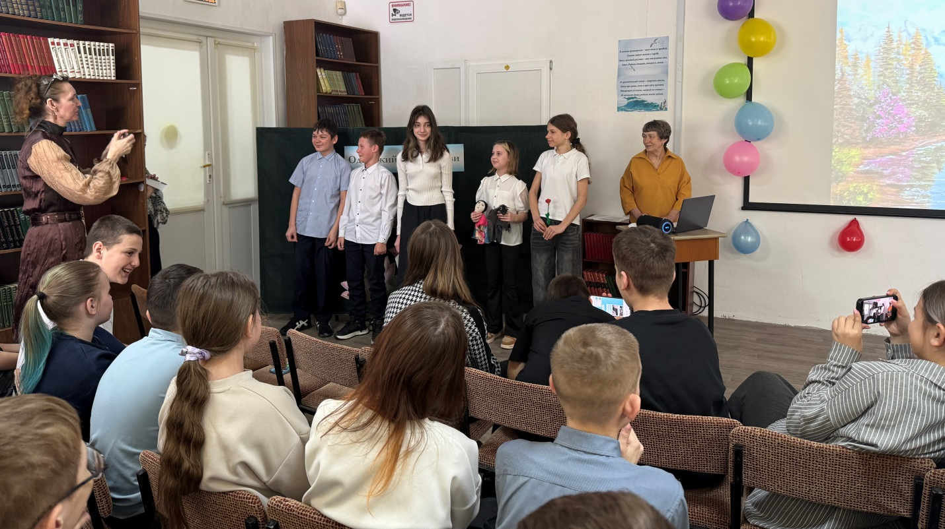

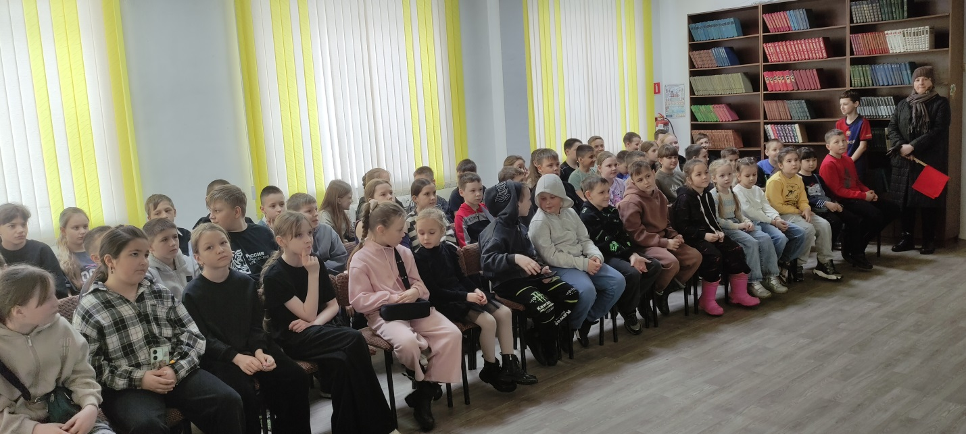

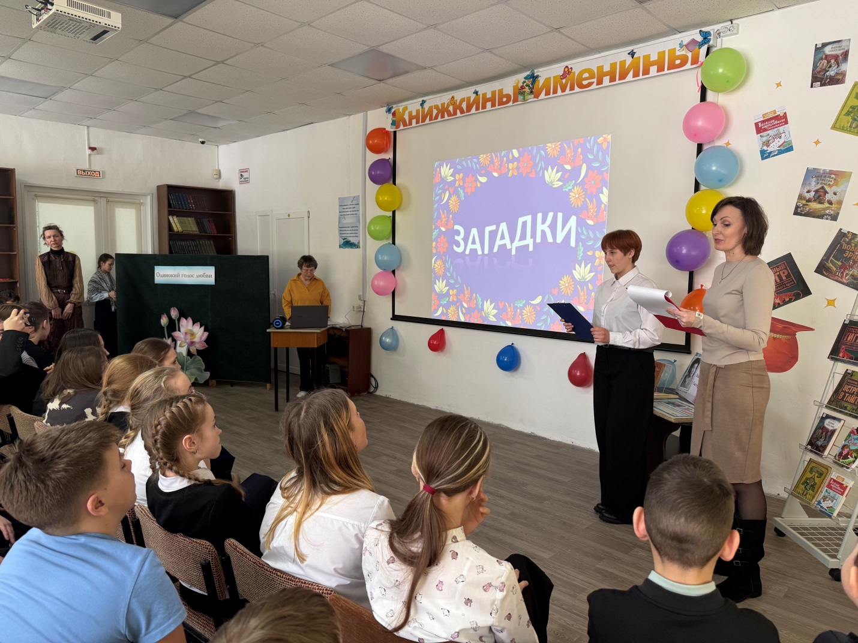

В Центральной библиотеке состоялось увлекательное мероприятие для школьников, посвященное творчеству Виталия Коржикова. Ребята погрузились в мир приключений вместе с героями произведений дальневосточного писателя, поэта и моряка.
Библиотекарь познакомила юных читателей с биографией Коржикова, рассказав о его непростой, но яркой судьбе. Школьники узнали о таких известных произведениях, как «Весёлое мореплавание Солнышкина», «Один длинный, два коротких», «Онкель Федя» и многих других.
Особый восторг у ребят вызвал мультфильм «Весёлое мореплавание Солнышкина». После просмотра они с удовольствием разгадывали морские загадки по стихам Коржикова, искали зашифрованные слова в задании «Морской сундучок» и отвечали на вопросы «Морской викторины», которую провели для них волонтеры волонтерского центра «Поколение Ридерс». Мероприятие прошло в рамках «Недели детской и юношеской книги» и подарило детям массу положительных эмоций и новых знаний.
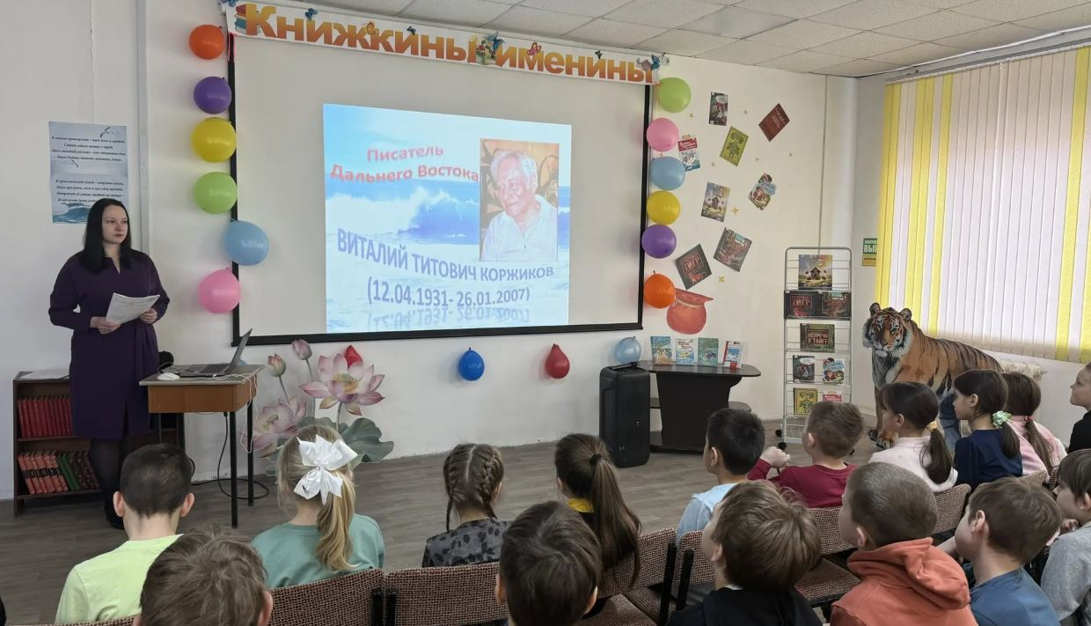

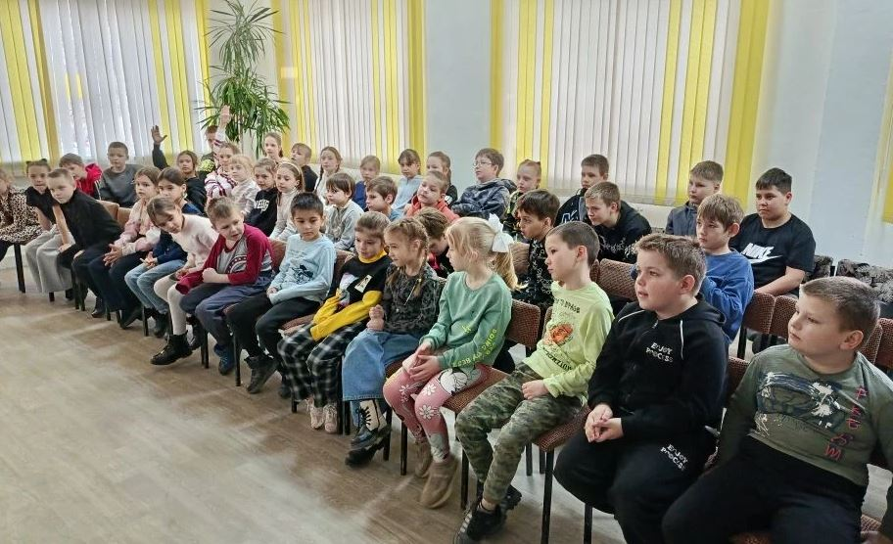

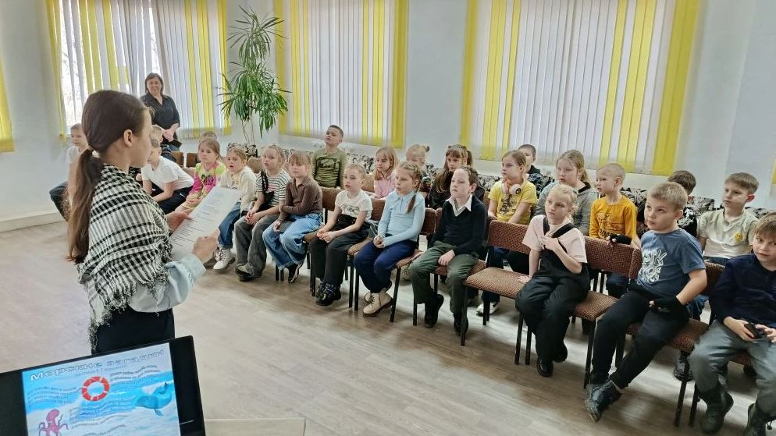

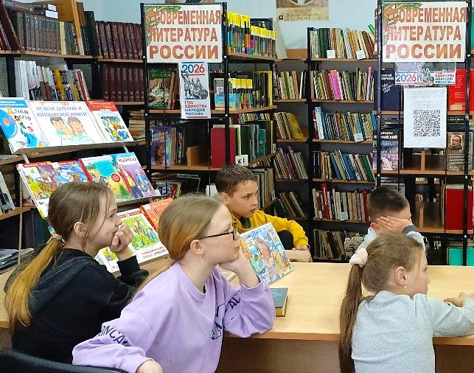
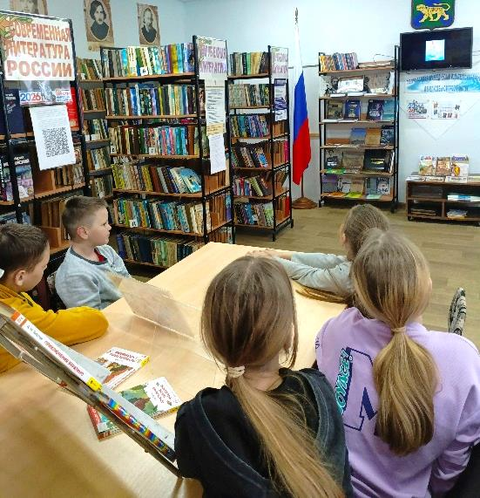
28 марта в библиотеке-филиале №2, для ребят, посещающих детский досуговый клуб «Вместе», прошла литературная регата «Плавали – знаем!», посвященная творчеству В. Коржикова. Мероприятие проведено рамках Недели детской и юношеской книги. Ребята с удовольствием погрузились в мир морских приключений, посмотрели мультфильм «Весёлое мореплавание Солнышкина», разгадывали загадки на морскую тематику и отвечали на вопросы викторины.

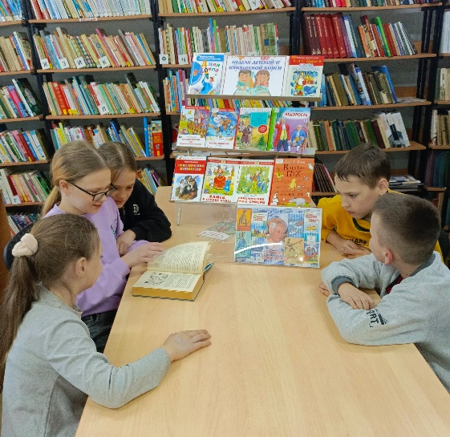
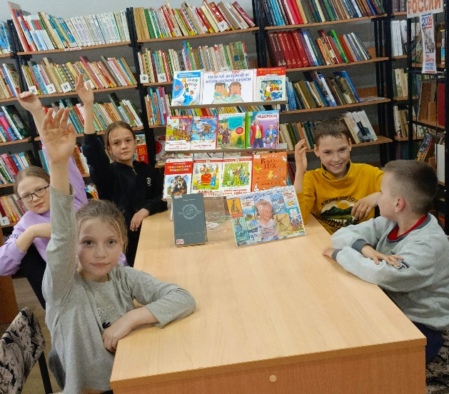

В Центральной библиотеке продолжаются мероприятия в рамках Недели детской и юношеской книги. Библиотекари продолжают знакомить ребят, посещающих пришкольные оздоровительные лагеря, с творчеством приморских писателей.
На очередном мероприятии шла речь о человеке, с юности мечтавшем о писательстве, коренном дальневосточнике Владимире Александровиче Щербаке.
Владимир Щербак – единственный приморский автор, написавший достаточно много произведений для детей и подростков. За детские книги писателю присуждены различные литературные премии. Ребятам было предложено познакомиться с его произведениями, которые есть в фонде библиотеки.
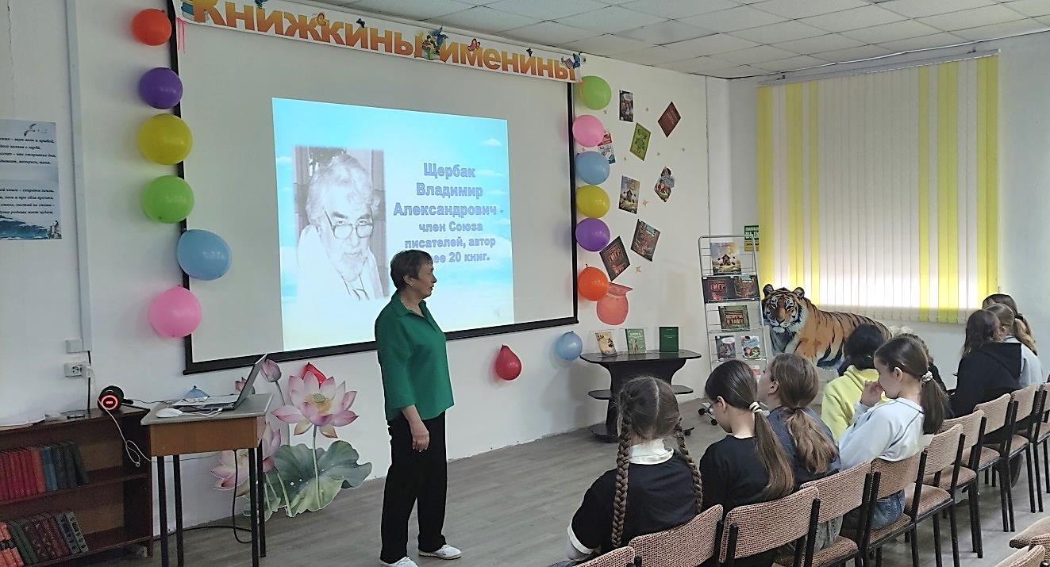

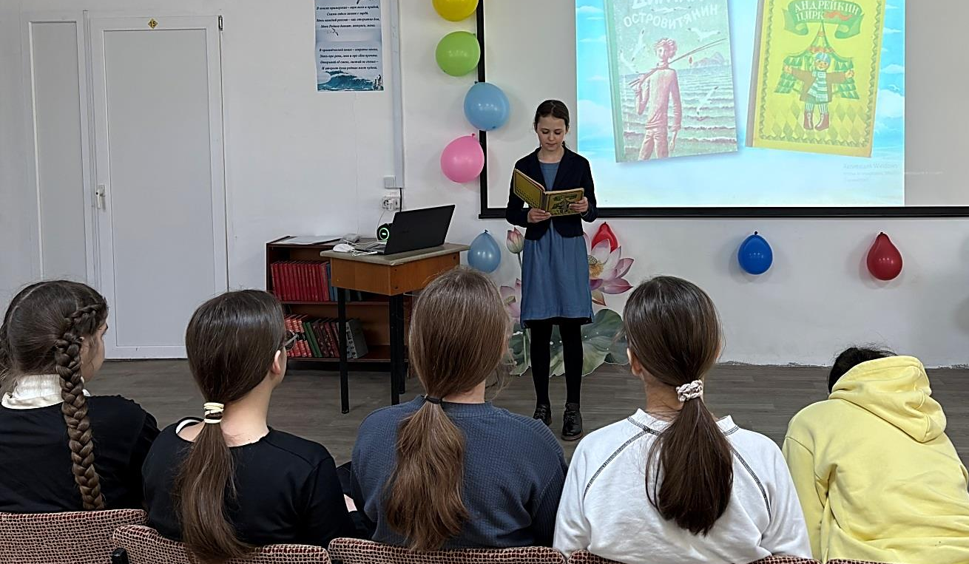

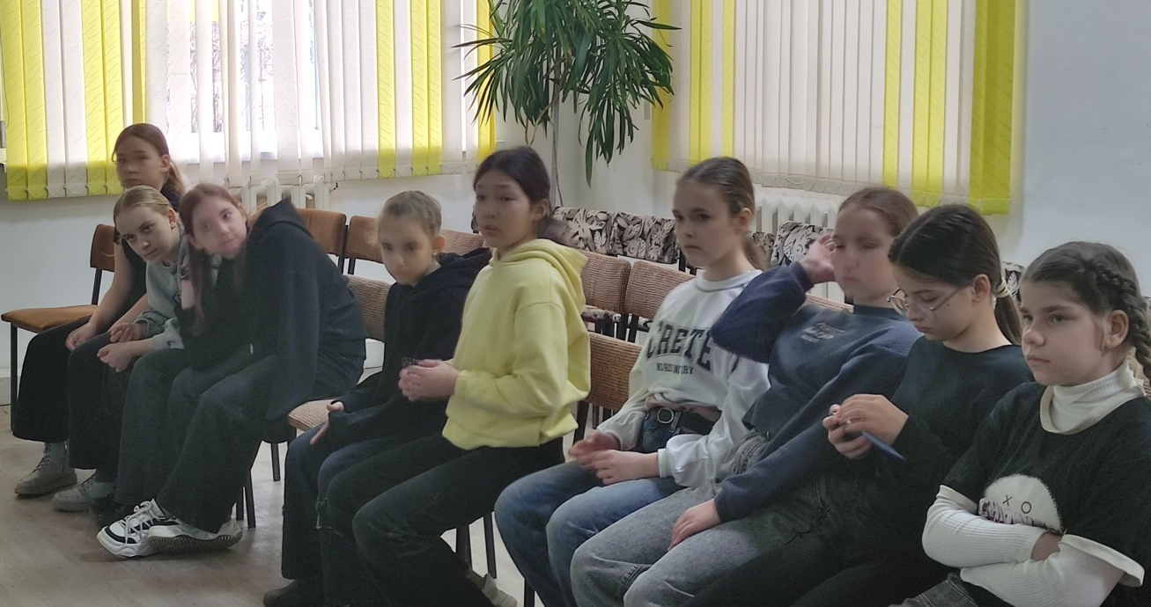

В Центральной библиотеке кипит жизнь! В разгаре Недели детской и юношеской книги, а 21 марта, как известно, весь мир отмечает День поэзии. Именно поэтому ребята из подготовительных групп детских садов города пришли, чтобы окунуться в мир творчества любимого детского писателя и поэта – Сергея Владимировича Михалкова.
Встреча получилась очень насыщенной. Дети с удовольствием познакомились с «Песенкой друзей», послушали стихотворения «Лапуся» и «Фома». А еще узнали удивительный факт: Сергей Михалков – автор гимна России!
Волонтеры центра «Поколение Ридерс» прочитали стихотворения Михалкова: «А что у вас?», «Про мимозу» и «Как бы жили мы без книг». Завершилось мероприятие просмотром мультфильма, снятого по сценарию Сергея Михалкова. После такого погружения в мир писателя, ребята сделали важный вывод: произведения Михалкова учат нас быть добрыми, трудолюбивыми, внимательными и дружными. А главное – нужно больше читать, ведь книги – это наши верные помощники, мудрые советчики и настоящие друзья!

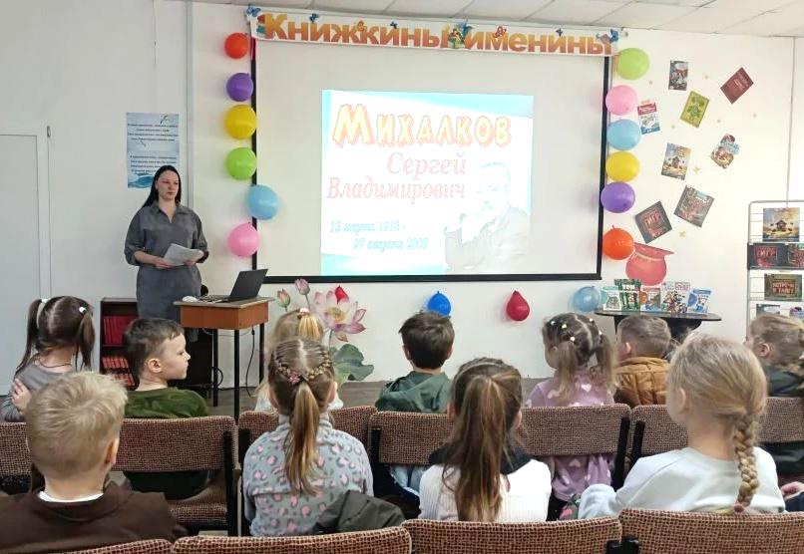

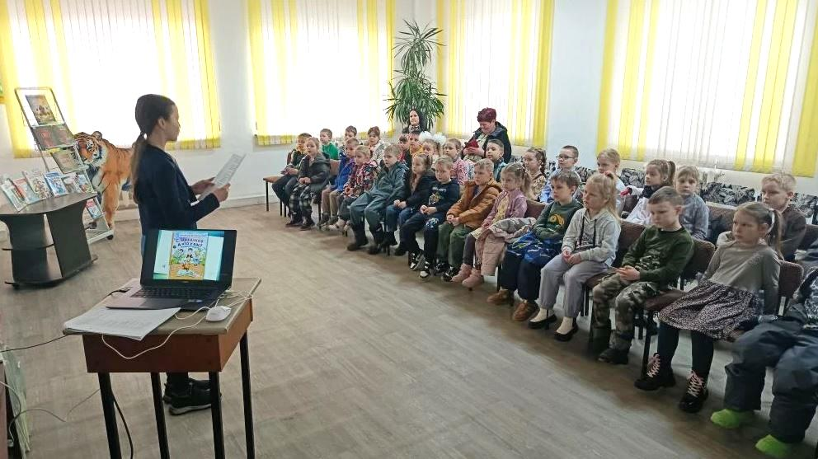

25 марта в библиотеке-филиале №1 прошло литературное знакомство с романом А. Фадеева "Молодая гвардия». Мероприятие проведено в рамках Недели детской и юношеской книги и посвящено 80-летию выхода в свет первого издания книги. Библиотекарь рассказала о жизненном пути и творчестве Александра Александровича Фадеева, познакомила с историей создания романа и судьбами главных героев произведения – молодогвардейцев. Участники мероприятия прочли отрывки из произведения и обсудили мотивы и поведение героев романа. В завершение состоялся просмотр фрагментов из фильма «Молодая гвардия» режиссера Сергея Герасимова.
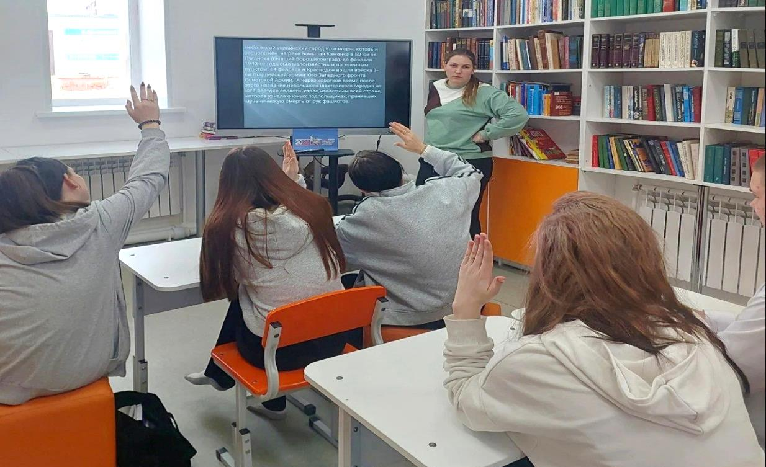
На истории подпольщиков Краснодона выросло не одно поколение патриотов. Подвиг молодогвардейцев нужно знать и помнить.
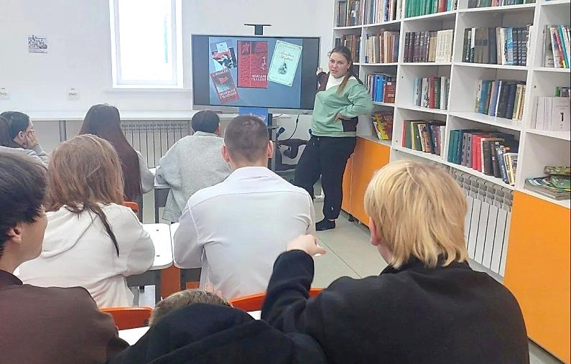
В библиотеке-филиале №6 в дни весенних каникул для ребят ЦО «Импульс» прошел урок весёлого настроения «Друзья мои кошки». Юные гости познакомились с творчеством клоуна, дрессировщика Юрия Куклачёва, узнали интересные факты об истории его знаменитого Театра кошек, а так же посмотрели видеоролик с участием пушистых артистов. Но и сами участники не остались в стороне! Они с удовольствием отгадывали загадки, открывали для себя новые интересные факты и весело играли в игру «Чей хвост?» Мероприятие прошло в рамках программы «Экоцарство – природное государство». Каникулы только начинаются, а это значит, что впереди ещё много интересного!
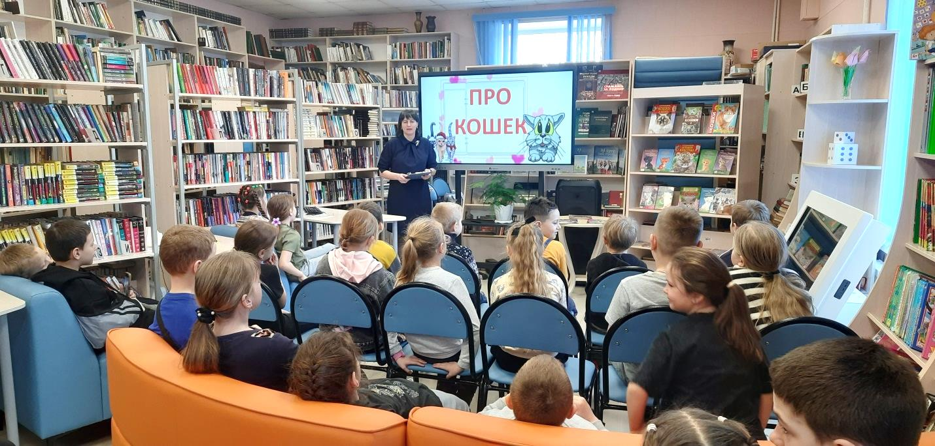

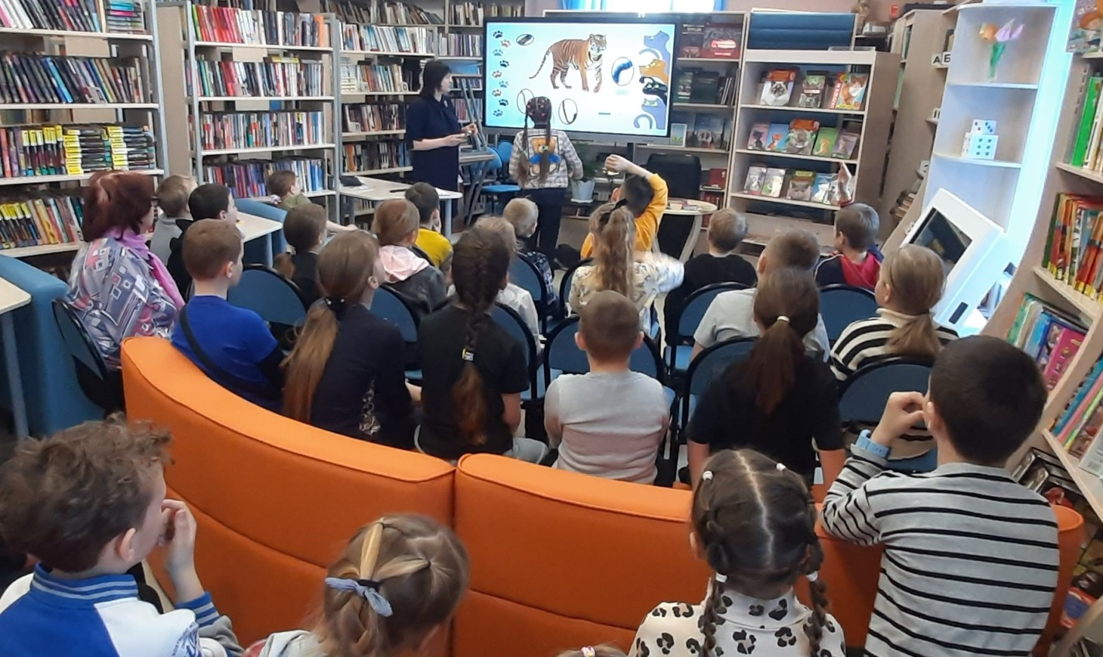

Каникулы пролетели, а это значит, что пришло время подвести итоги! Эти дни в нашей библиотеке-филиале №6 прошли не зря – было весело, шумно и по-настоящему увлекательно. Ребята приходили почитать интересные книги и журналы, в уютной обстановке проводили время с друзьями, играли в настольные и интерактивные игры. Каникулы – отличное время найти для себя что-то новое. А в библиотеке всегда можно найти занятие по душе.
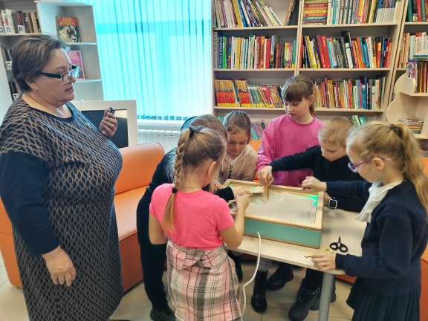
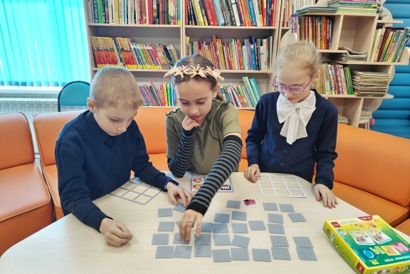

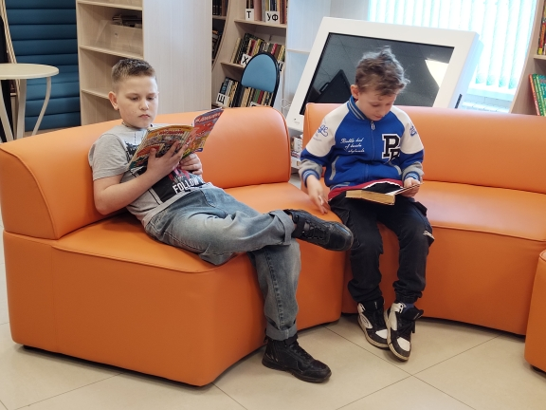
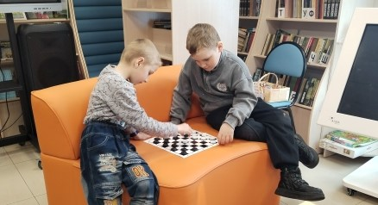

26 марта в Центральной библиотеке для слушателей Высшей народной школы прошёл литературный час «Из книг на экраны: жизнь и творчество Марка Твена». Библиотекари в течение мероприятия познакомили слушателей с биографией и творчеством американского писателя, отражающего в своих произведениях юмор, фантастику, публицистику. Работая журналистом газеты «Альта Калифорния» писатель побывал во многих странах мира. Итогом поездок Марк Твен опубликовал книгу «Простаки за границей», в которой отдельные главы отведены рассказу о посещении американцами Российской империи. В завершении слушатели посмотрели художественный фильм «Марк Твен против».
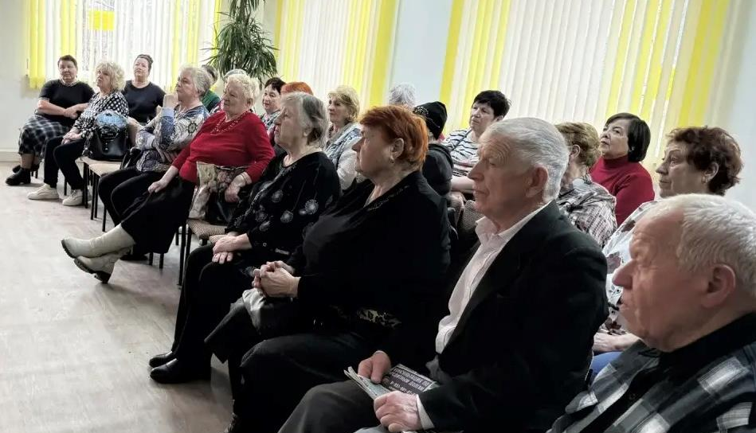
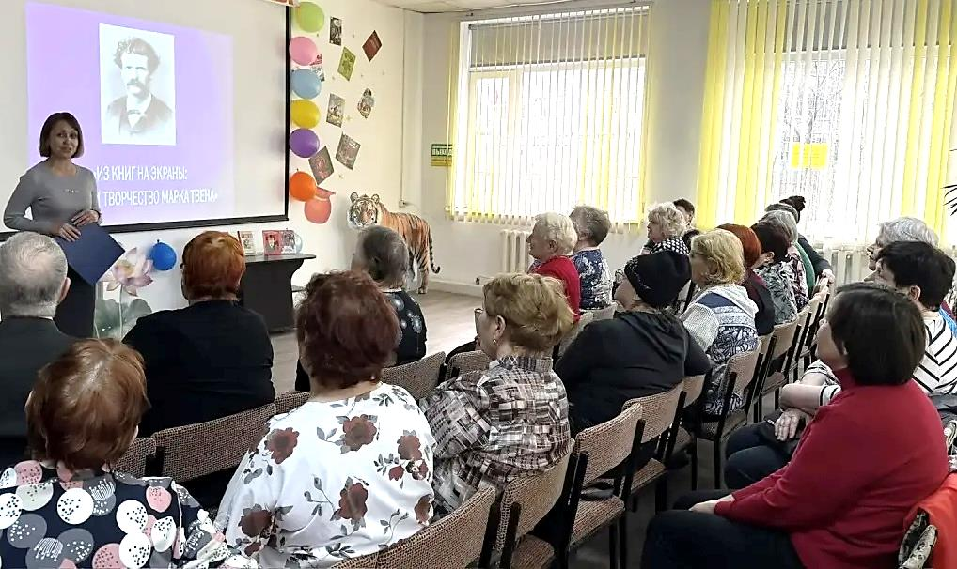

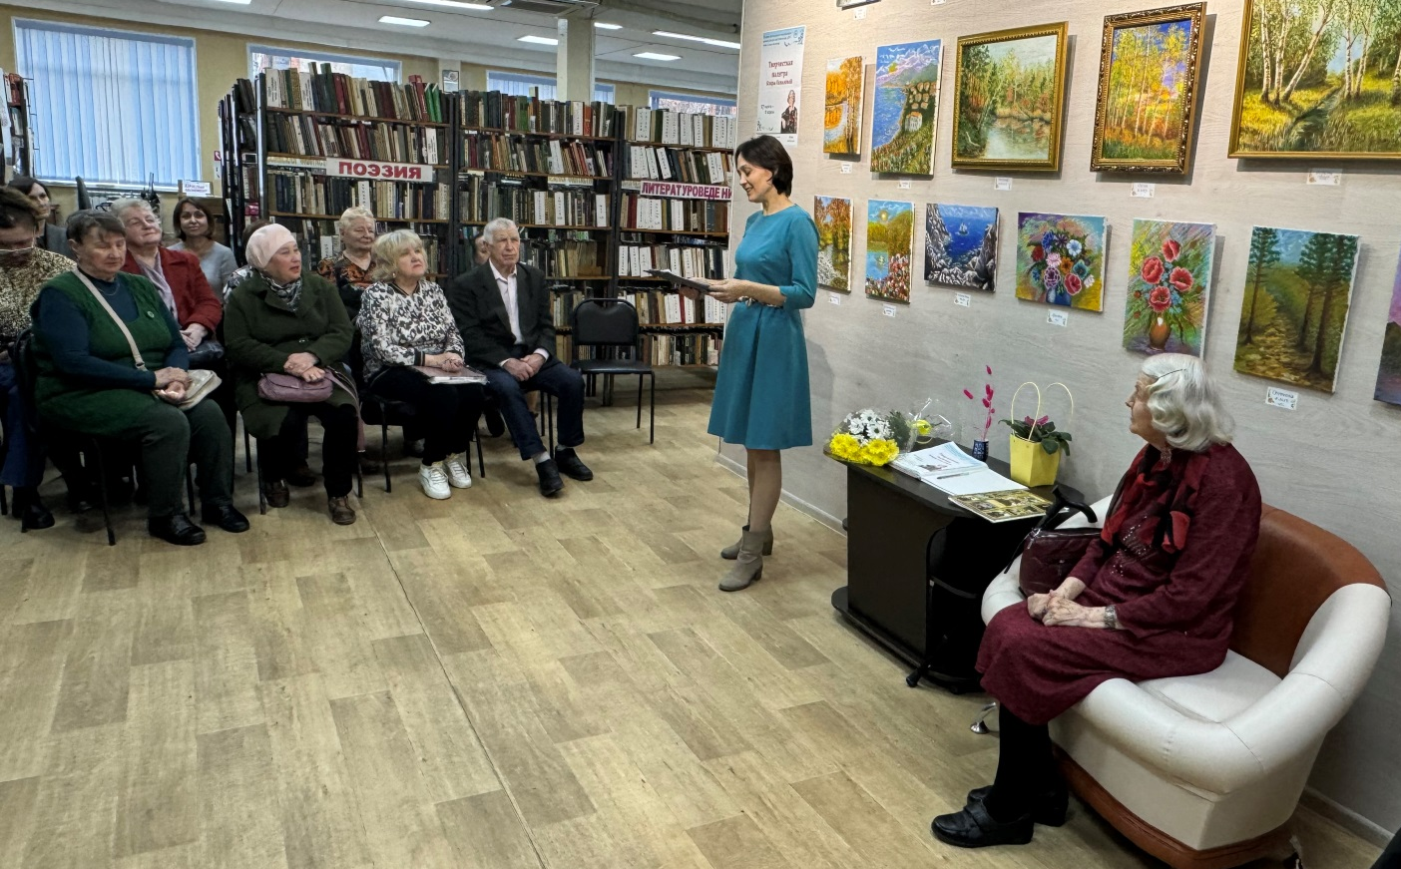
В Центральной библиотеке прошло открытие выставки «Творческая палитра Клары Ковалёвой». Клара Денисовна — человек редкого созидательного дара и невероятного трудолюбия. Только за минувший 2025 год она создала 20 работ, написанных маслом. Каждая из них наполнена искренностью и особым, теплым взглядом на окружающую красоту. Картины Клары Денисовны напоминают нам о том, что истинное вдохновение не знает преград, а душа, стремящаяся к прекрасному, всегда находит силы для созидания. Вечер украсили чтение стихов и музыкальные номера в исполнении Натальи Николаевны Истоминой, Галины Ильиничны Лопуховой и Натальи Араслановой.

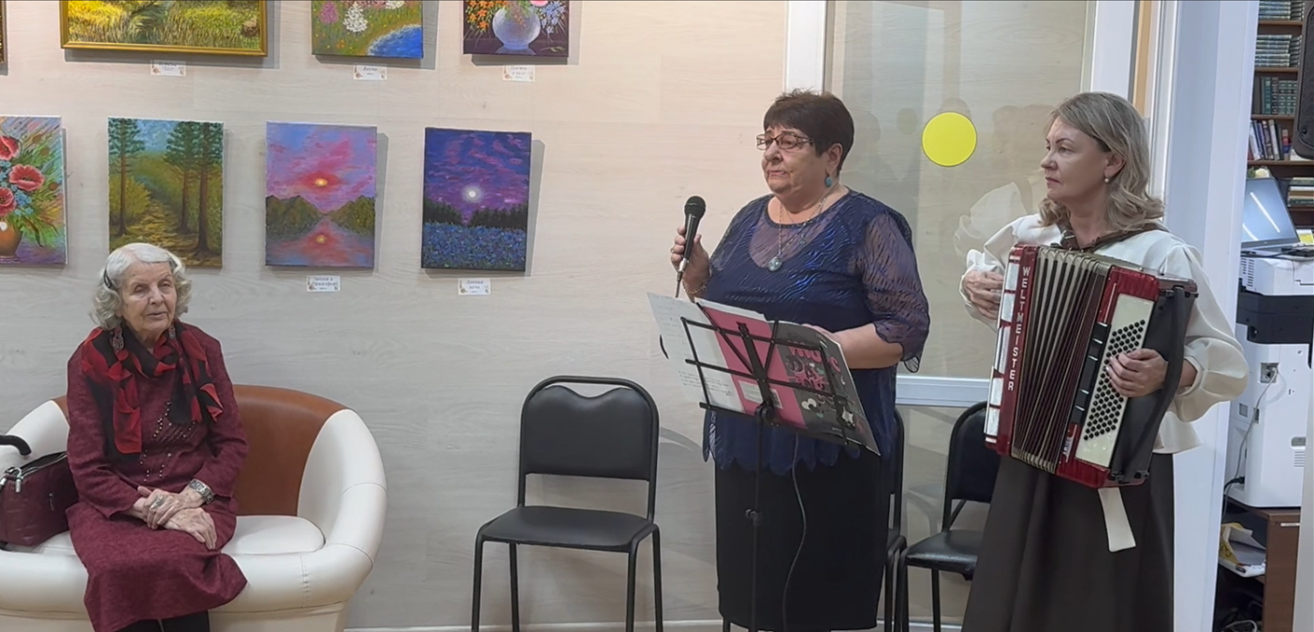

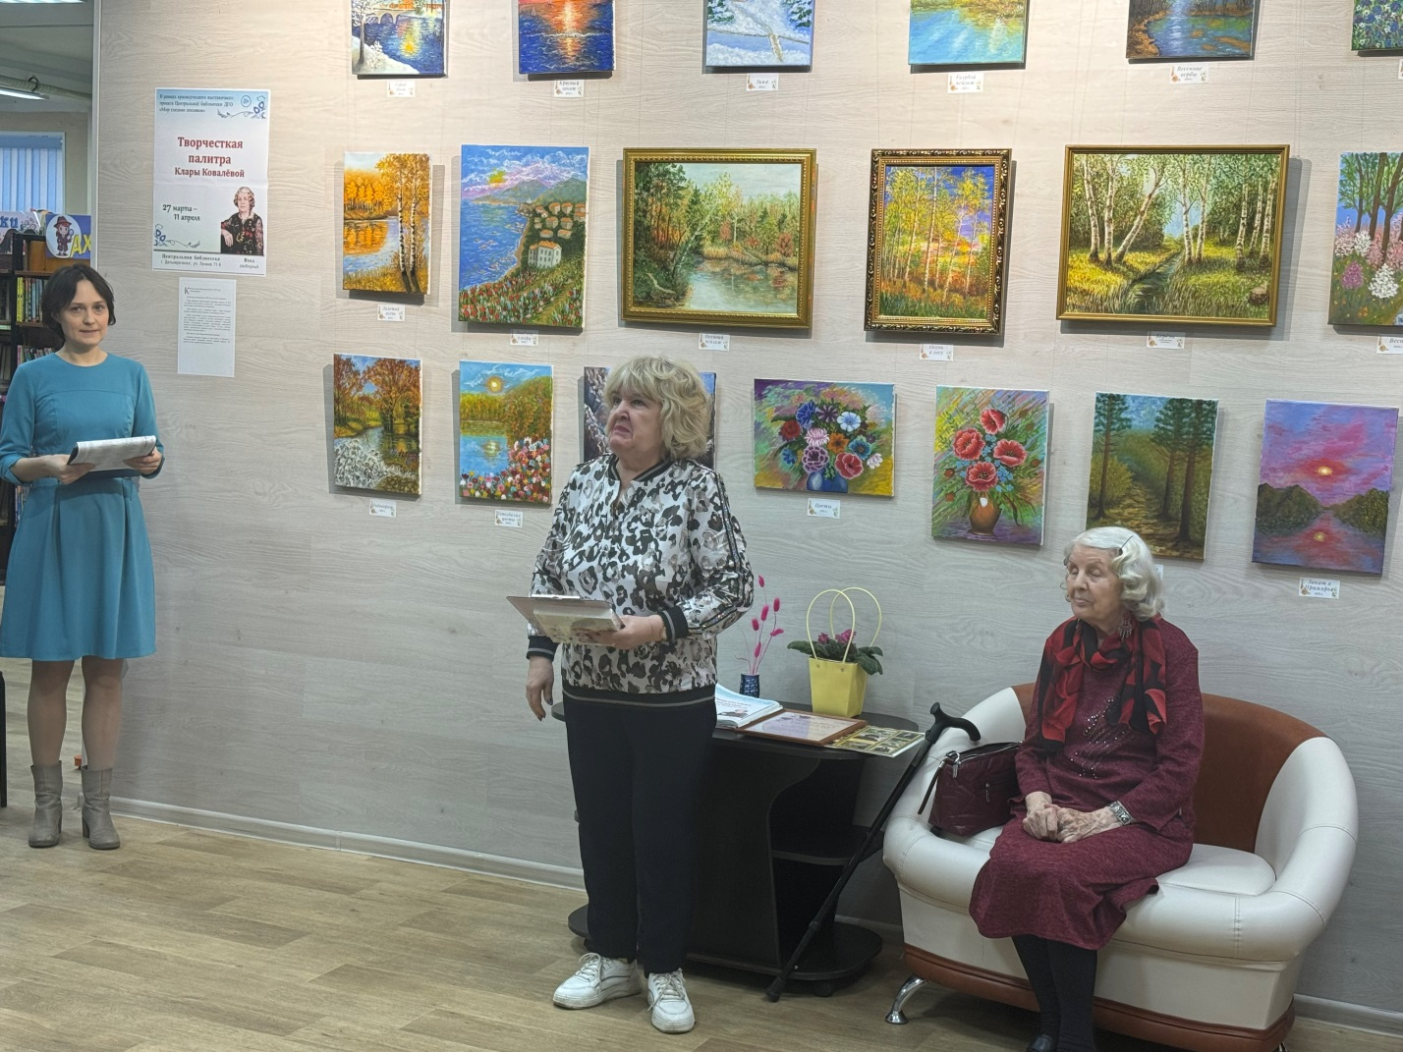

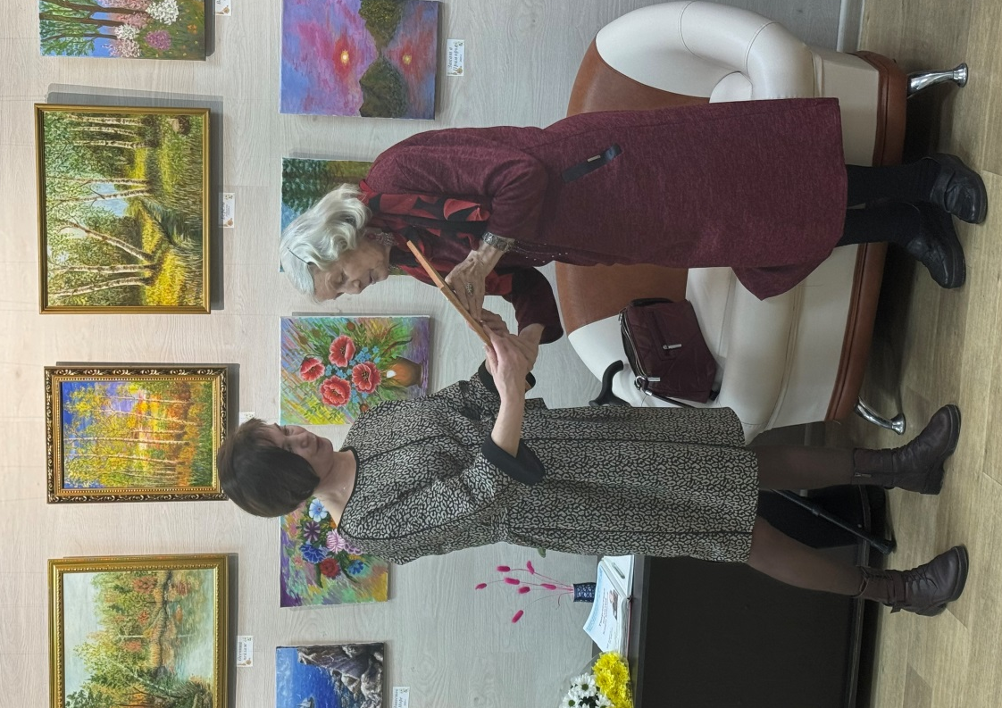

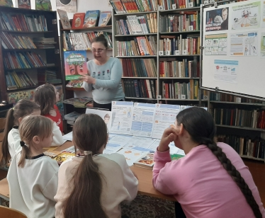
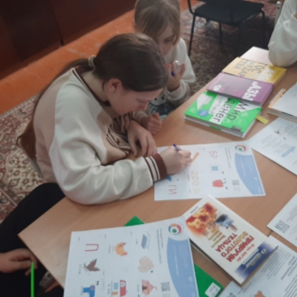
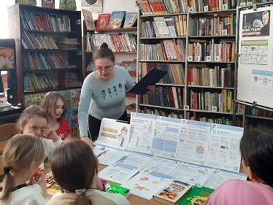
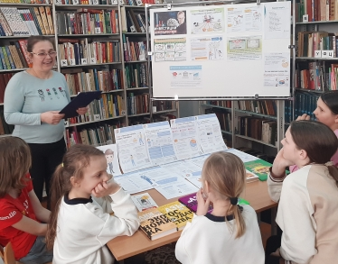
24 марта в библиотеке – филиале №3 села Грушевое прошёл час финансовой грамотности «Азбука инвестора» для школьников. Встреча состоялась в рамках Всероссийской просветительской эстафеты по финансовой грамотности «Мои финансы» этап восьмой. В ходе мероприятия ребята узнали, что такое инвестиции, какие основные инструменты инвестирования существуют, с какого возраста можно инвестировать свои накопления, как инвестировать новичку, плюсы и минусы всех инструментов инвестирования. В конце мероприятия юные пользователи с интересом отгадали тематические ребусы.

23 марта в библиотеке-филиале №1 прошла экономическая игра "Сказочные герои и их денежные истории". Участвуя в игре, ребята не только развлекались, но и изучали основы финансовой грамотности на примере любимых сказочных персонажей.
